Сюрпризом для членов МОО ОО «БелТИЗ» стал праздничный розыгрыш новых смартфонов. Генератор случайных чисел 5 января выбрал счастливых обладателей пяти новых мобильных телефонов.
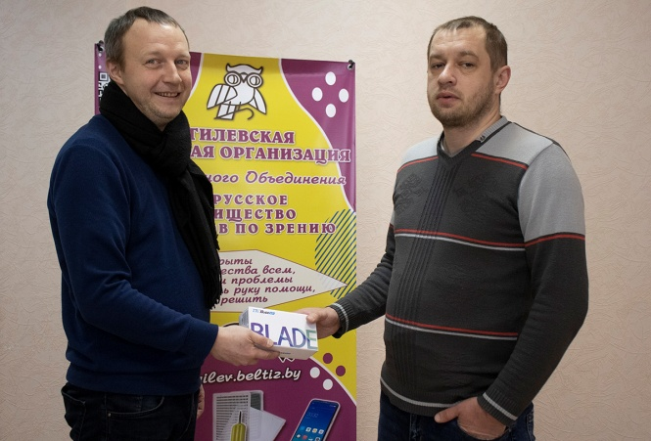
Ими стали: Виктор Анищенко (г. Могилев), Андрей Кузнецов (г. Бобруйск), Александр Прудников (Унитарное предприятие «Тифлос» ОО «БелТИЗ»), Надежда Ерошенко (г. Белыыничи), Александр Прокофьев (г. Бобруйск).
Счастливчики узнали о своей победе от председателя МОО ОО "БелТИЗ" Натальи Пантелеевой, которая позвонила и обрадовала победителей.
Заседание Пленума Центрального правления в расширенном составе состоялось 21 февраля в Минске.
Олег Шепель, председатель ОО «БелТИЗ», подвел итоги работы товарищества за 2022 год в производственной и социальной сферах, обозначил актуальные направления работы объединения в 2023 году.

Центральное правление рассмотрело итоги Республиканского конкурса «Лауреат премии ОО «БелТИЗ» 2022 года. Победителем стала Могилевская областная организация ОО «БелТИЗ», проект «Школа новых компетенций: видеоуроки по этике общения с незрячими».

В апреле областное первенство по шашкам среди слабовидящих на протяжении двух дней прошло в конференц-зале H2O. Участники боролись за право представлять Могилевскую область на республиканском финале.
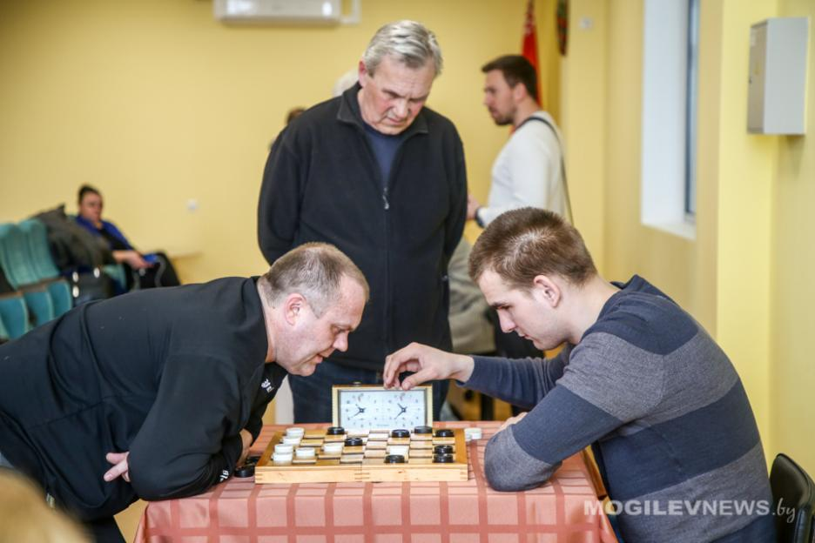
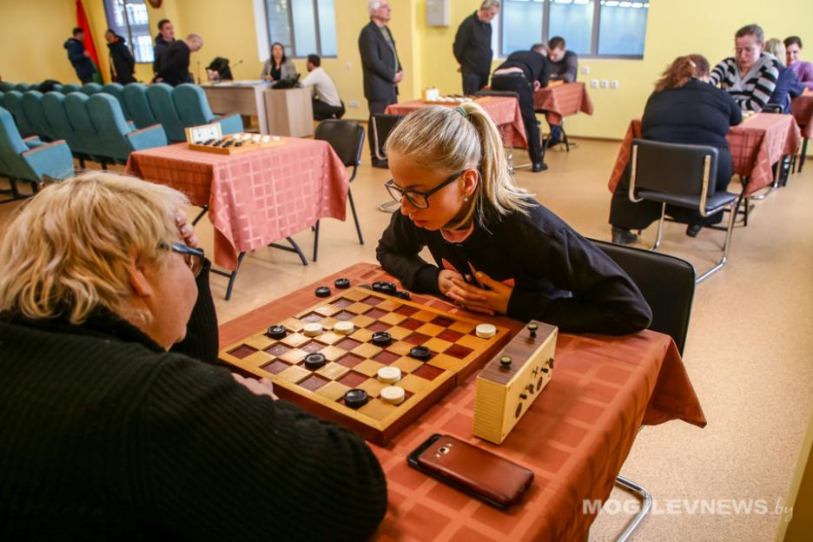
Всего на турнир заявилось 9 участников из Могилёвского и Бобруйского районов.
В Могилевском областном методическом центре народного творчества и культурно-просветительной работы 23 мая прошел фестиваль творчества инвалидов «Вместе мы сможем больше».
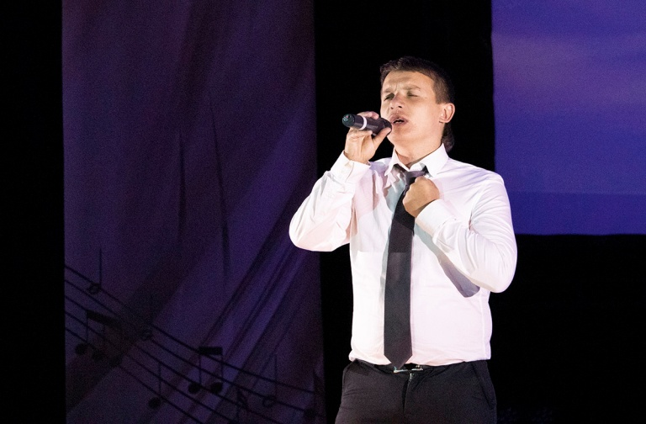
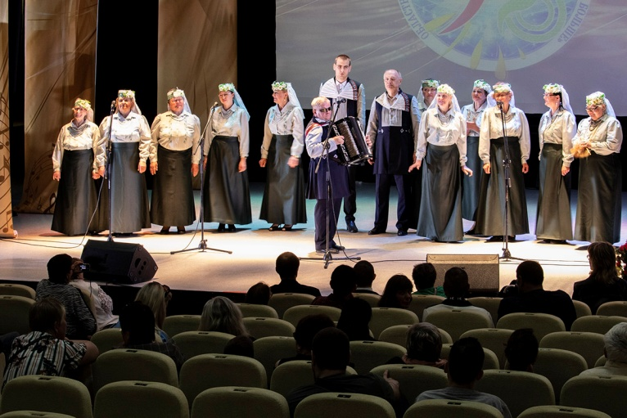
Фестиваль собрал более ста людей с душой артиста, творцов красоты из разных регионов области.
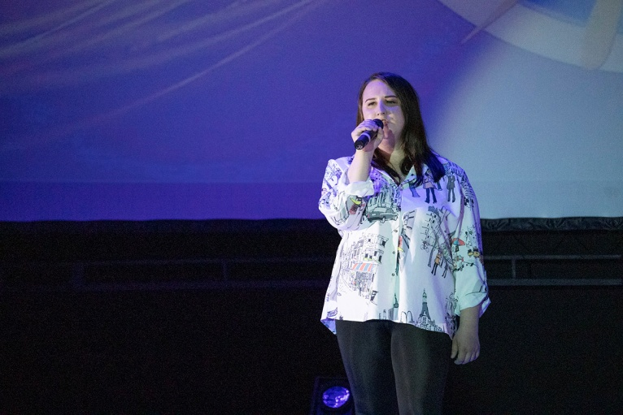
Дипломом I степени были награждены:
в номинации «Авторская поэзия и бардовское творчество»: Карабанова Ангелина Сергеевна, представитель Кировской районной организации Общественного объединения «Белорусское общество инвалидов»;

в номинации «Народное пение»: Ерашов Анатолий Анатольевич, участник народного фольклорного коллектива «Квецень» Бобруйского филиала унитарного предприятия «Светоприбор» общественного объединения «Белорусское товарищество инвалидов по зрению»;
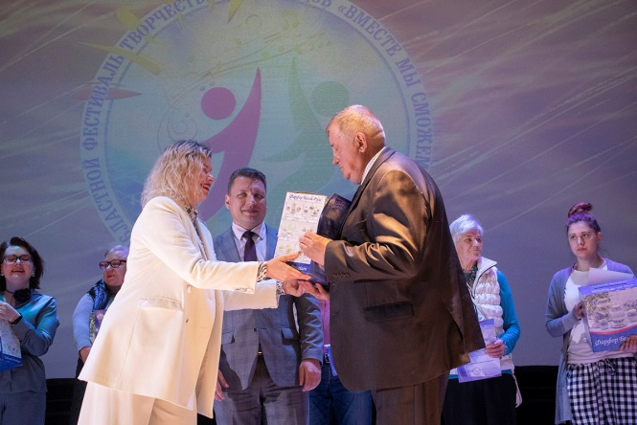

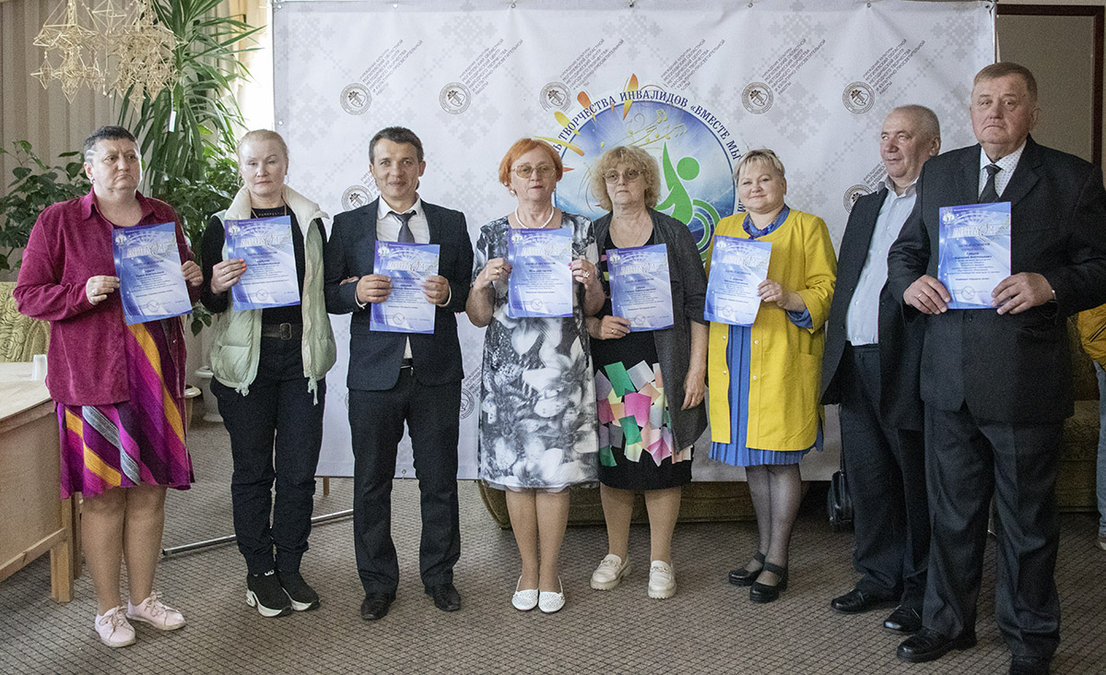

в номинации «Эстрадное пение»: Тучков Вячеслав Александрович, участник коллектива самодеятельного художественного творчества унитарного предприятия «Тифлос» общественного объединения «Белорусское товарищество инвалидов по зрению»;

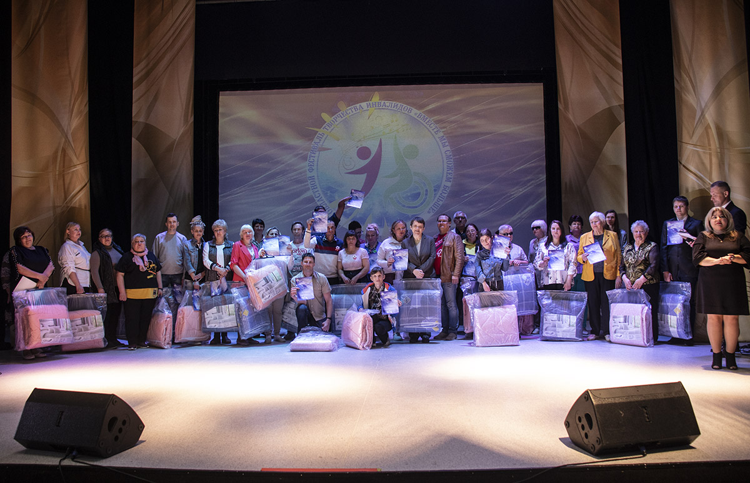

С целью мотивации к саморазвитию и приобретения новых умений в сфере адаптивных технологий, участники областного конкурса по реабилитации выполняли различные задания: читали тактильные мнемосхемы, работали с мобильными приложениями, пользовались плеером Webbox, проходили определенный маршрут, используя навигационную систему «Крокi на гукi», а также предупреждающие и направляющие дискретные элементы.

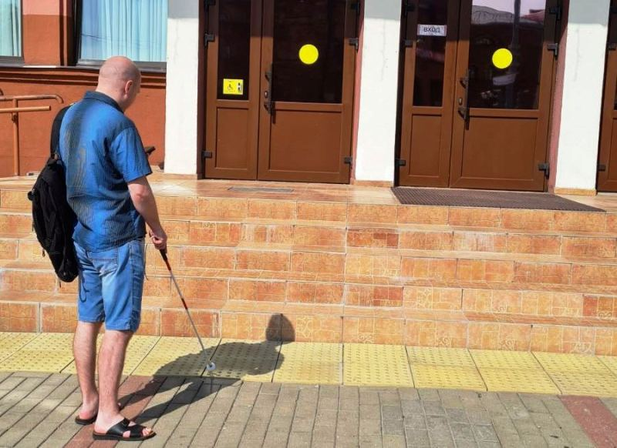
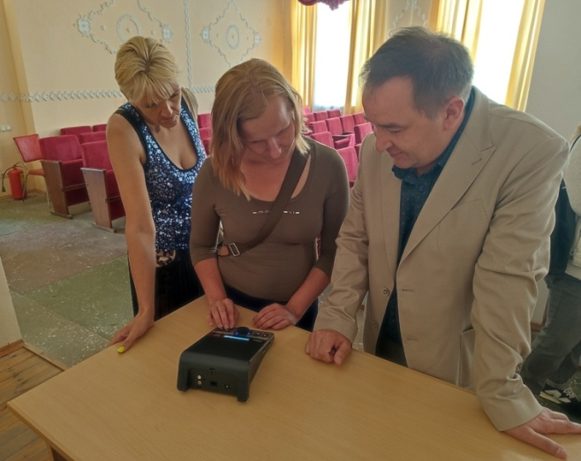
Этот тренинг стал подготовкой к республиканскому конкурсу по реабилитации «Новый статус», в котором примут участие лучшие реабилитанты Могилевской области.

Будущее ОО «БелТИЗ» — за молодежью!

Такой девиз объединил участников дискуссии «Молодежная политика ОО «БелТИЗ», которая состоялась 24 августа в конференц-зале Могилевской областной организации ОО «БелТИЗ».

Встреча прошла в формате конструктивного диалога. Многие участники уже знакомы друг с другом и дружат не один год, для кого-то данное мероприятие стало встречей с новыми людьми.

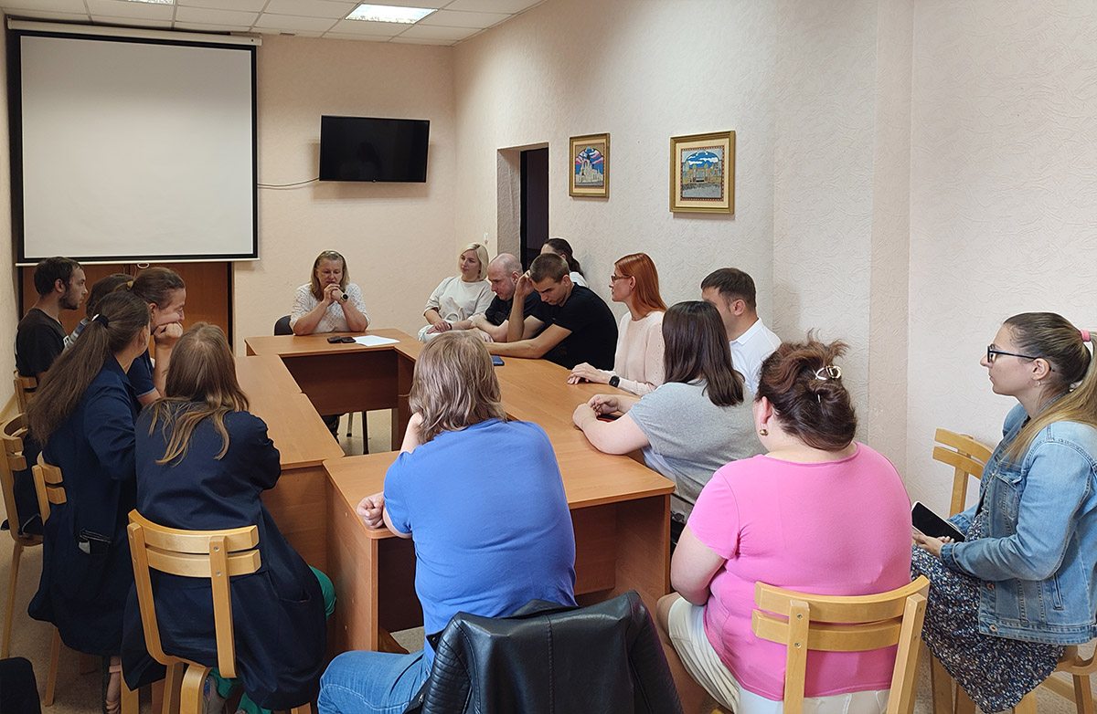
Как правильно оказать помощь людям с инвалидностью по зрению? Об этике общения и типичных ошибках при взаимодействии с незрячими и слабовидящими людьми эти вопросы обсуждались на встречах в восточных регионах нашей области.

На информационной площадке в Кричеве присутствовали работники сферы услуг, чья профессиональная деятельность повседневно связана с обслуживанием слабовидящих граждан.

Традиционные соревнования по настольному теннису для незрячих «Showdown» прошли 28-29 сентября на унитарном предприятии «Тифлос» ОО «БелТИЗ».
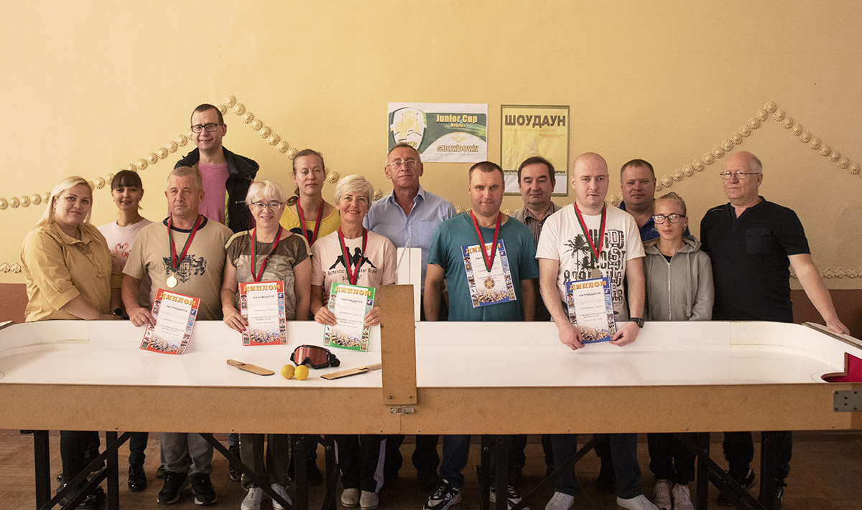

Эта игра собрала любителей из трех регионов: Могилева, Бобруйска и Шклова. В этих городах спортсмены тренируются на специальном оборудовании.
По итогам соревнований места распределились следующим образом:

Среди мужчин:

1 место - Александр Ахаевич (Бобруйский филиал унитарного предприятия «Светоприбор» ОО «БелТИЗ»),
2 место – Константин Передня (Унитарное предприятие «Тифлос» ОО «БелТИЗ»),
3 место – Алексей Гайшун (Бобруйский филиал унитарного предприятия «Светоприбор» ОО «БелТИЗ»)

Среди женщин:

1 место — Татьяна Гуща (Унитарное предприятие «Тифлос» ОО «БелТИЗ»),
2 место – Светлана Шлык (г. Бобруйск),
3 место – Любовь Камлева (Унитарное предприятие «Тифлос» ОО «БелТИЗ»).

Как с помощью приложений на смартфоне незрячим людям перемещаться по городу, распознавать денежные купюры, слушать книги, находить предметы, общаться, читать текст.

Этому обучались люди с инвалидностью по зрению на семинаре «Невизуальная работа на смартфоне», который прошел 20 октября в конференц-зале Могилевской областной организации ОО «БелТИЗ».

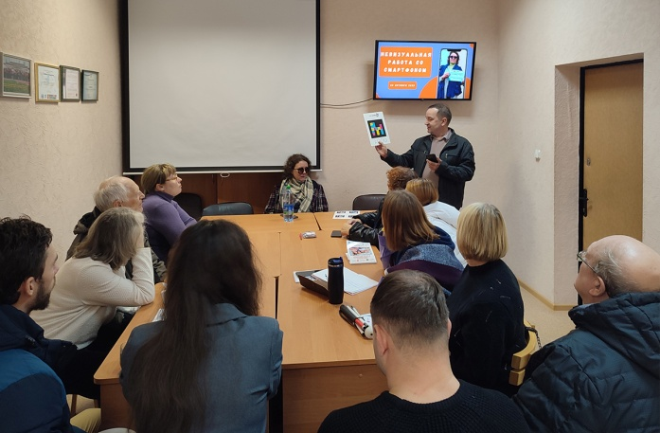
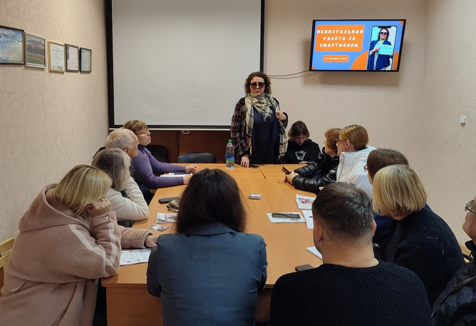
Незрячие и слабовидящие люди научились настраивать свой смартфон так, чтобы было удобно пользоваться, а также установили необходимые приложения и разобрались с их интерфейсом.

Работу цифрового приложения «NaviLens», которое помогает незрячим ориентироваться и получать информацию об окружающей местности показал заместитель председателя МОО ОО «БелТИЗ» Геннадий Лавриненко.

Творческий вечер-портрет начинающей поэтессы Натальи Дегтяревой «По зову сердца» прошел 26 октября в конференц-зале Могилевской областной организации ОО «БелТИЗ».

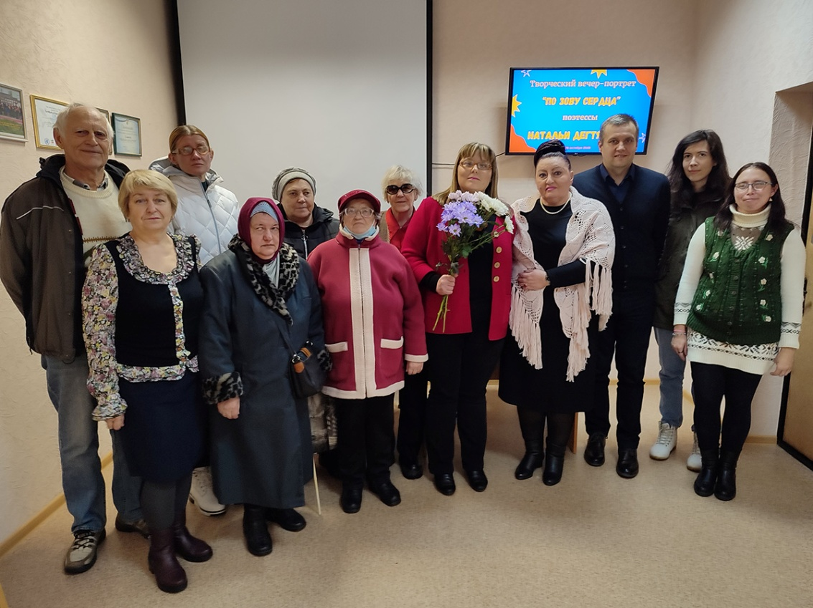

В зале унитарного предприятия «Тифлос» ОО «БелТИЗ» 10 ноября десять команд состязались в интеллектуальной битве.

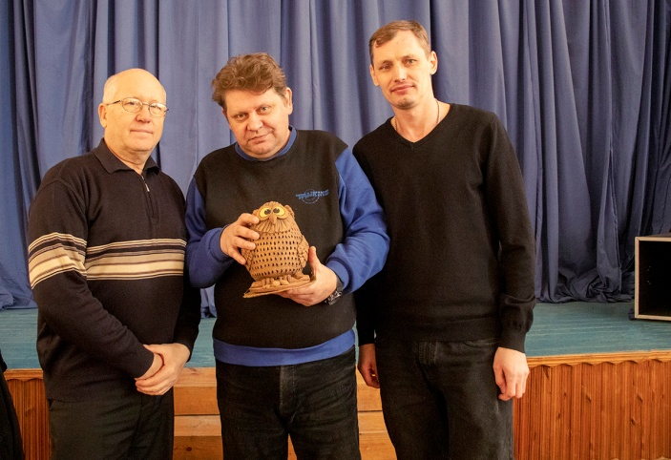
Победителем конкурса и обладателем главного приза компании ЗАО «БеСТ» стала команда «Виола» унитарного предприятия «Тифлос» ОО «БелТИЗ» в составе: Геннадия Корсакова, Владислава Голубинского и Олега Дробышева.
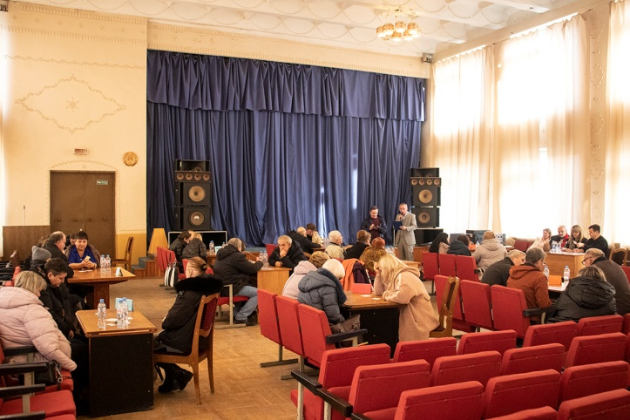
21 декабря в конференц–зале Могилевской областной организации ОО «БелТИЗ» состоялось совещание, на котором были подведены итоги работы за год и награждены представители ОО «БелТИЗ» Могилевской области.

Председатель МОО ОО «БелТИЗ» Наталья Пантелеева поблагодарила представителей областной организации в регионах за проделанную работу и вручила им подарки.

По итогам работы за 2023 год награждены представители в различных номинациях: Ирина Сенкевич (г. Белыничи) «За стабильность в партнерском взаимодействии». Нина Соломянникова (г. Быхов) «За верность идеям БелТИЗа». Сергей Григорьев (г. Горки) «За безотказную помощь в освоении компьютерных технологий»., Таисия Гракова (г. Костюковичи) «Альтруист-2023». Марина Абазовик (г. Бобруйск) «Мисс доступная среда». Зинаида Борисик (г. Глуск) «Активность без границ». Галина Стрельская (Осиповичи) «За продвижение новых форм сотрудничества», Наталья Павлюченкова (г. Мстиславль) «За качественное сотрудничество и сохранение традиций».

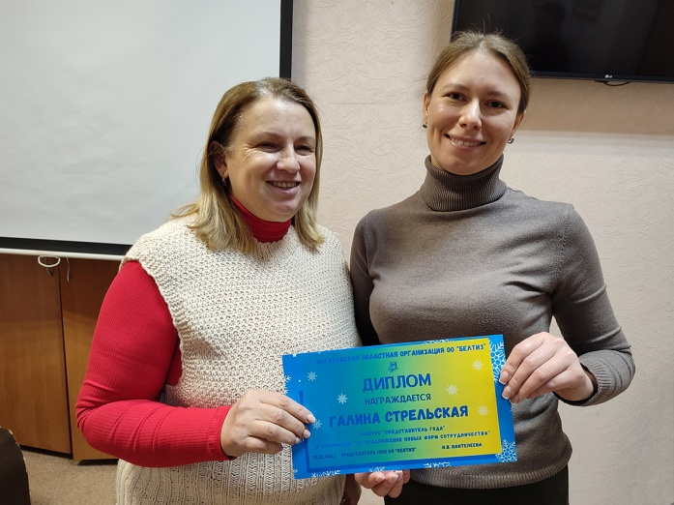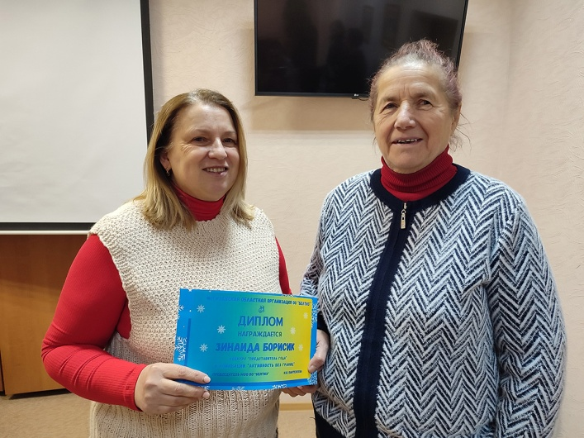
Автор Екатерина Вострецова

